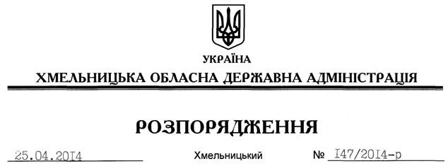

Про передачу в оренду земельної ділянки ПП “Надра”

На підставі статей 6, 21, 39 Закону України “Про місцеві державні адміністрації”, статей 17, 93, 122-124, 125, 126, 134 Земельного кодексу України, статті 50 Закону України “Про землеустрій”, розглянувши клопотання ПП “Надра” та наданий проект землеустрою щодо відведення земельної ділянки:
1. Затвердити проект землеустрою щодо відведення земельної ділянки в оренду ПП “Надра” для розміщення та експлуатації основних, підсобних і допоміжних будівель та споруд підприємствами, що пов’язані з користуванням надрами.
2. Надати в оренду до 26 січня 2029 року приватному підприємству “Надра” земельну ділянку площею 3,3808 га, кадастровий номер 6825589500:02:009:0002 (землі промисловості, транспорту, зв’язку, енергетики, оборони та іншого призначення), для розміщення та експлуатації основних, підсобних і допоміжних будівель та споруд підприємствами, що пов’язані з користуванням надрами, що знаходиться за межами населених пунктів на території Чотирбоківської сільської ради Шепетівського району Хмельницької області.
3. Шепетівській районній державній адміністрації укласти договір оренди вказаної земельної ділянки на умовах, визначених цим розпорядженням, встановивши орендну плату у розмірі, передбаченому Податковим кодексом України та Законом України “Про оренду землі”.
4. ПП “Надра” забезпечити в установленому порядку реєстрацію права оренди земельної ділянки, зазначеною у пункті 2 цього розпорядження.
5. Контроль за виконанням цього розпорядження покласти на заступника голови облдержадміністрації відповідно до розподілу обов’язків.

Голова адміністрації Л.Прус

